Муниципальное бюджетное дошкольное образовательное учреждение

«Панаевский детский сад общеразвивающего вида «Красная шапочка»

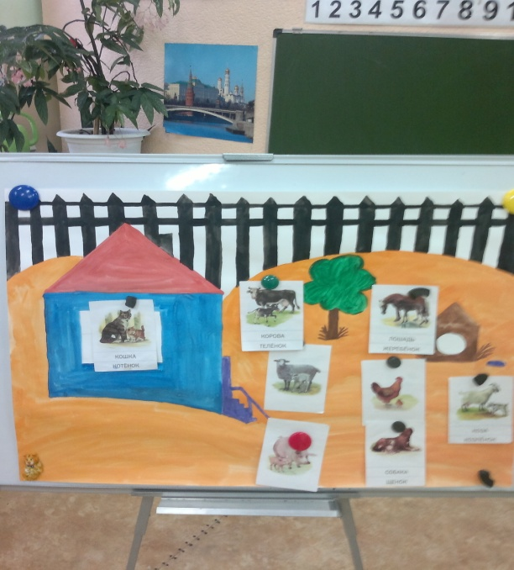

Воспитатель:
Плотникова Наталья Леонидовна

Панаевск-2014.
Цель: Продолжать формировать у детей представления о многообразии животного мира. Закреплять умение классифицировать животных на диких и домашних. Различать и называть их представителей. Узнавать животных по изображению и словесному описанию; используя игровые ситуации, приобщать детей к организации собственного досуга, способствовать их творческому развитию.
Предварительная работа: Беседы с детьми о жизни диких и домашних животных; рассматривание иллюстраций о животных; чтение художественной литературы о жизни животных.
Оборудование: Большие и маленькие предметные картинки с изображениями взрослых животных и их детёнышей; изображение леса и дома, нарисованные на листе А3; карточки с загадками; два мольберта, два чистых листа А3, маркеры, два шарфа, фишки.
Ход викторины:
Перед игрой дети разделены на две команды. Выбирается капитан команды. На вопросы викторины, от имени команды или посовещавшись с ней, отвечает капитан команды или её член. За каждый правильный ответ, команда получает фишки.
Задания викторины:
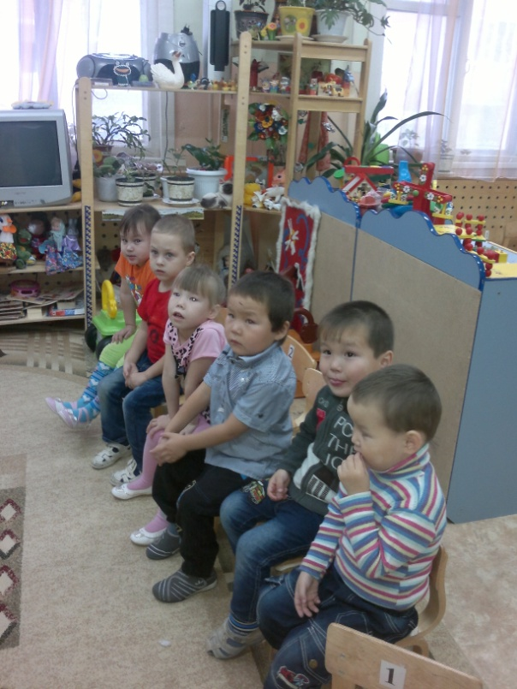
Задание 1.
- Назовите животных живущих в лесу? (Команды называют животных по очереди. Побеждает команда назвавшая большее количество животных)
- Назовите животных живущих с человеком?
Задание 2.
Вопрос первой команде:
- Как называются все животные, живущие в лесу? (дикие)
Вопрос второй команде:
- Как называются все животные, живущие с человеком? (домашние)
Задание 3.
- Назовите животных изображённых на картинках? (Командам по очереди показываются иллюстрации животных. Побеждает та команда, которая узнает и назовёт всех животных правильно)
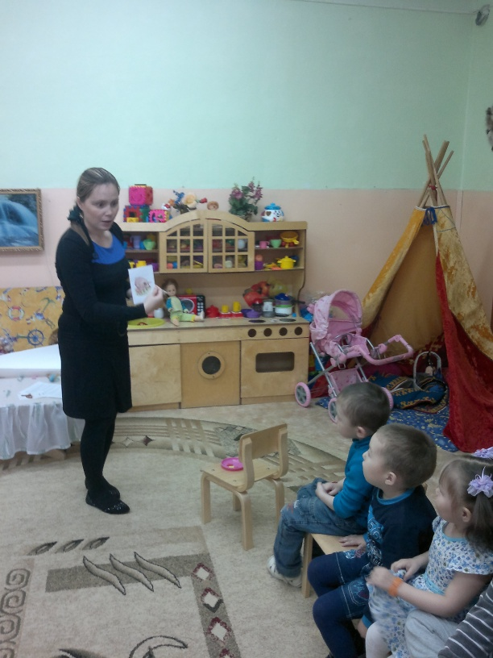
Задание 4.
- Посади каждого из животных в свой дом. (Каждый ребёнок из команды распределяет предметные картинки с животными в лес или в дом)
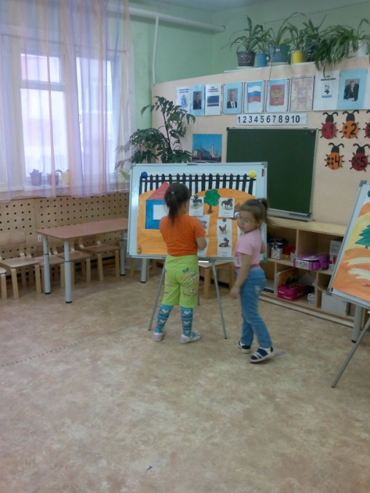
Задание 5.
Отгадай загадку: (каждая команда отгадывает загадку по очереди)
Кто в лесу огромней всех?
Кто богатый носит мех?
Кто в берлоге до весны
Днём и ночью видит сны? (медведь)
Мордочка усатая,
Шубка полосатая,
Часто умывается,
А с водой не знается (кошка)
Задание 6.
- Найди, чья мама? (к картинкам детёнышей подобрать взрослых животных)
Задание 7.
- Нарисовать животное с закрытыми глазами. (Дети поочереди бегут к мольберту, один рисует голову, другой туловище, следующий уши, глаза и т.д.. Рисуют с завязанными глазами зайца, побеждает та команда, которая быстрее и точнее нарисует)
Подсчитывается фишки. Награждение победителей (побеждает дружба, и каждый участник получает приз).

